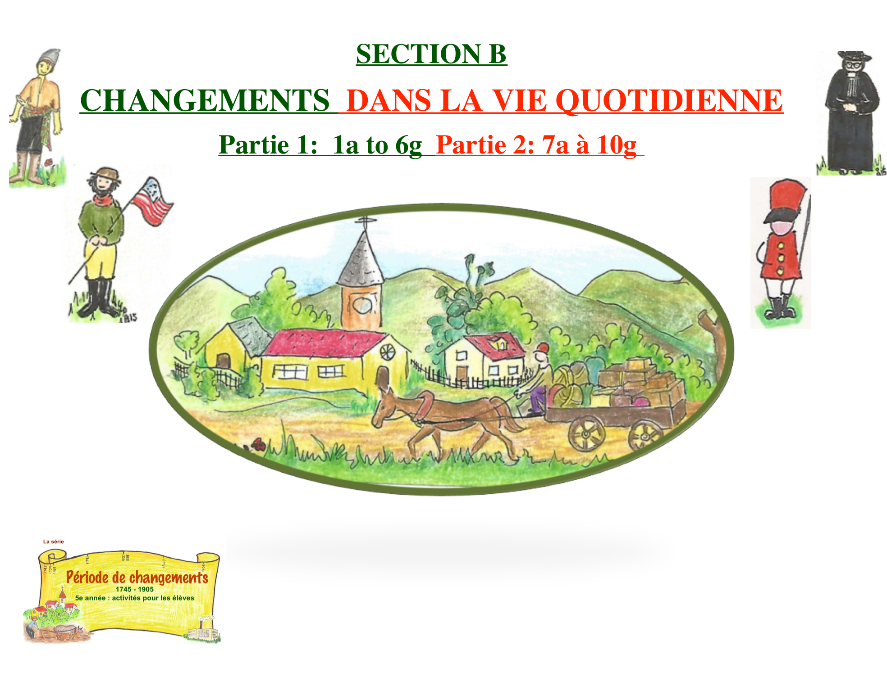

Guide de l’enseignement- 5e année

SECTION B – PÉRIODE DE CHANGEMENTS
COMPÉTENCE 2  Interpréter le changement dans une société et sur son territoire  - Relever les principaux changements survenus dans l’organisation d’une société et de son territoire  - Préciser des causes et des conséquences des changements  - Justifier son interprétation des changements  PDA  Connaissances liées aux changements dans une société et son territoire  D. La société canadienne entre 1745 et 1820  a. Indiquer des changements survenus dans cette société pendant cette période (ex. : occupation du territoire, présence anglophone, commerce du bois, canalisation)  b. Nommer des personnages et des groupes qui jouent un rôle dans les changements survenus (ex. : commerçants anglais, Loyalistes).  c. Indiquer des évènements marquants de cette période (ex. : Conquête, instauration du parlementarisme)  E. La société canadienne et la société québécoise entre 1820 et 1905  a. Indiquer des changements survenus dans la société pendant cette période : occupation du territoire, industrialisation, urbanisation, colonisation et développement ferroviaire.  c. Indiquer des événements marquants de cette période : fédération canadienne, syndicalisation, immigration et développement ferroviaire  OI  * Situer dans le temps et dans l’espace * Établir des faits  Techniques  Interpréter un plan simple ou une carte, interpréter des documents iconographiques, interpréter des tableaux et des diagrammes, interpréter une ligne du temps | 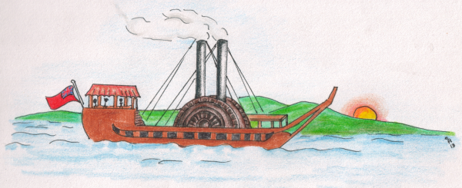  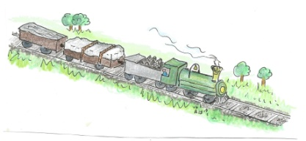

ACTIVITÉS: SECTION B
CHANGEMENTS DANS LA VIE QUOTIDIENNE

B1. (a, b) Lettres historiques

B2. Mais les changements ont commencé à apparaitre

B3. Soyez le juge

B4. Les modifications apportées au territoire de la province de Québec (1774)

B5. Qui parle ?

B6. (a, b, c, d, e) Changements dans la société - Les Loyalistes

B6. (f, g) La corvée

B7. (a, b, c) Les changements dans le commerce de la fourrure

B8. (a, b) Les changements dans le commerce du bois

B9. (a, b, c) De l’entreprise familiale à l’industrialisation

B10. (a, b, c, d) Une révolution dans les transports

B10. (e, f, g) Le canal Lachine

B10. (I, j) Le navire à vapeur et le chemin de fer

SECTION B
Suggestions pour l’enseignement  Avant de commencer la section B, amorcer une discussion en classe sur les possibles changements après que les Britanniques aient conquis la Nouvelle-France et l’aient appelé la province de Québec. Ce remue-méninges va encourager les élèves à exprimer librement leurs idées et leurs réflexions sur le sujet.  Envisager des changements qui auraient pu survenir :  au niveau social  (la langue, la religion, le changement des drapeaux, les différentes écoles, etc.)  au niveau économique  (l’agriculture, les industries nouvelles pour alimenter les besoins britanniques, etc.)  au niveau politique  (les différentes allégeances, le service militaire, une autre forme de gouvernance, etc.) | 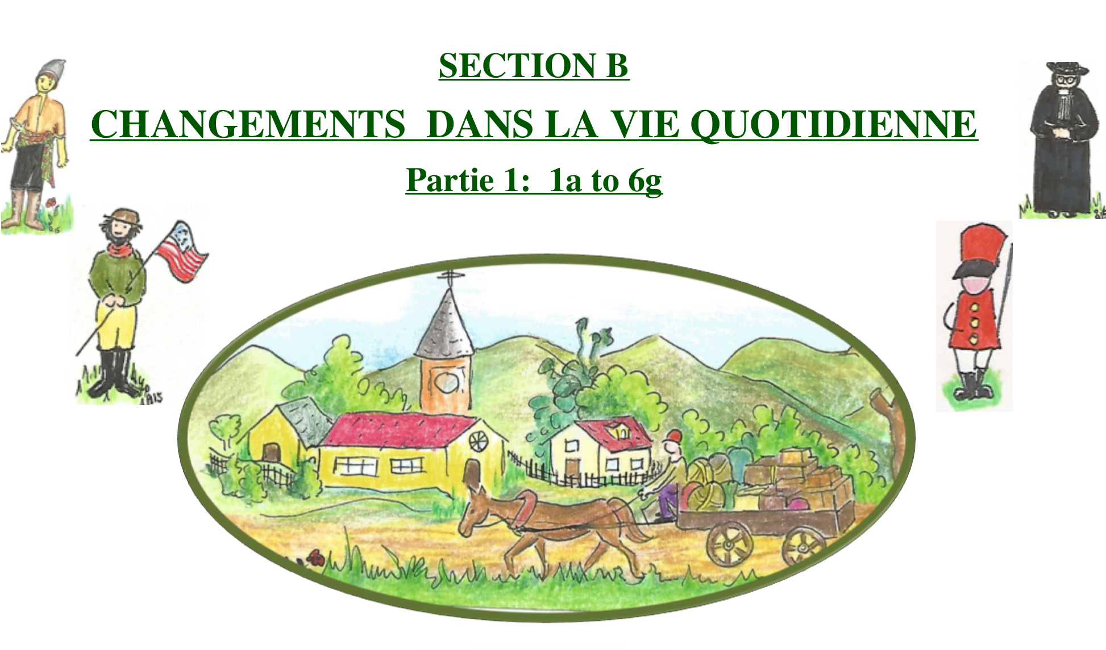

SECTION B
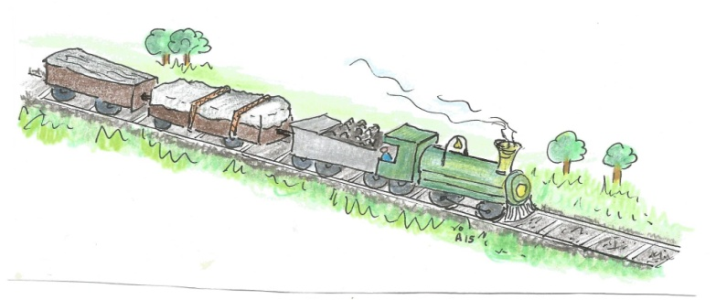
TABLE DES MATIÈRES

1. Lettres historiques
2. Mais les changements ont commencé à apparaitre
3. Soyez le juge
4. Les modifications apportées à la carte de la province de Québec
5. Qui parle ?
6. Les Loyalistes arrivent
7. Les changements dans le commerce de la fourrure
8. Les changements dans le commerce du bois
9. De l’entreprise familiale à l’industrialisation
10. Les changements dans les transports

SECTION B1a – Lettre de Joséphine
Suggestions pour l’enseignement  Après la séance de remue-méninges, les élèves devraient facilement comprendre le contexte historique dans lequel les lettres (1a et 1 b) ont été écrites ainsi que leurs contenus.  • Examiner la 2e ligne et discuter de la différence entre les mots Britannique et Anglais  (Par exemple, l’anglais est une langue ou une personne qui vient de l’Angleterre, la partie sud de la Grande-Bretagne, le Britannique est une personne qui vient de la Grande-Bretagne, qui comprenait à l’époque Irlande)  • À qui Joséphine fait-elle allusion quand elle écrit, à la 2e ligne, « les nouveaux arrivants » ?  (Elle se réfère aux Britanniques) | 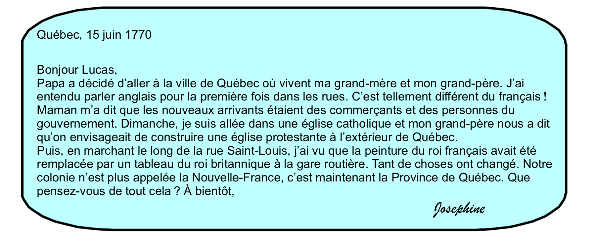  Avant la Conquête Après la Conquête  Le nom de la colonie Nouvelle-France Province de Québec  La langue officielle Français Anglais  Le roi Roi français (Louis XIV) Roi anglais (George III)  La religion Catholique Protestant

SECTION B1b – La réponse de Lucas
Suggestions pour l’enseignement  Avant de commencer cette activité, discuter avec les élèves de la difficulté, à l’époque, de communiquer des informations à travers la province. Évidemment, la ville de Québec, qui est le siège du gouvernement et le centre des décisions, était le premier endroit à recevoir et à mettre en œuvre de nouvelles directives, tandis que la campagne était le dernier. Ce fossé dans l’acheminement des ordres et des décisions prises ont eu des répercussions considérables sur la façon dont les grands établissements et les seigneuries ont adopté ou réagi au nouvel ordre des choses.  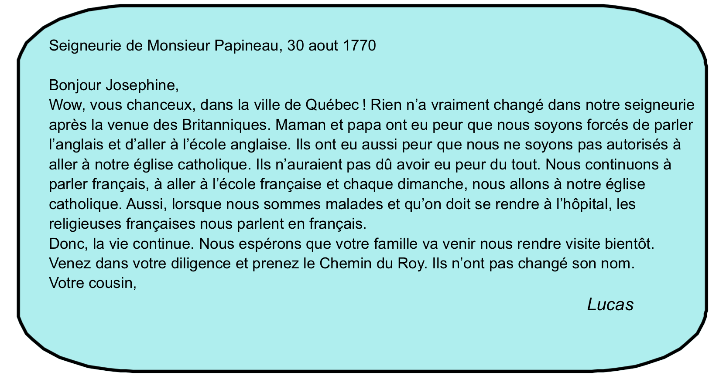 | 1. La seigneurie était trop loin du Québec, le centre britannique de décisions, pour sentir le changement du contrôle français au contrôle britannique.  2. Les Britanniques ont établi le nouveau gouvernement à Québec. Par conséquent, ses habitants connaissent immédiatement les demandes et les impositions de la nouvelle façon de vivre.  3. Le Chemin du Roy était une route construite, avant la Conquête, pour relier les colonies françaises le long de la rive nord du fleuve Saint-Laurent.  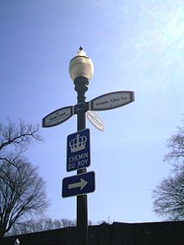  Aujourd'hui, on peut encore voir le Chemin du Roy. Il suit la route 138.  Attribution - Partage dans les Mêmes Conditions 3.0 non transposé (CC BY-SA 3.0)

SECTION B2 – MAIS DES CHANGEMENTS ONT COMMENCÉ À APPARAITRE (Acte de Québec, 1774).
Suggestions pour l’enseignement  Revoir avec les élèves la position géographique du Québec concernant les Treize Colonies, dans le sud du Québec, le long de la côte Atlantique.  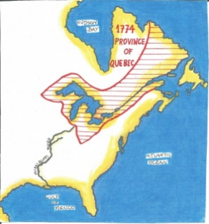 | 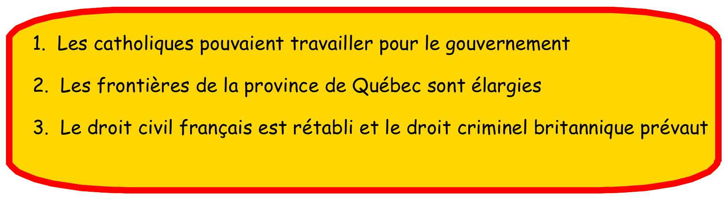  1. * Depuis la Conquête, les colons français ne pouvaient pas travailler pour le gouvernement parce qu’ils étaient catholiques. Conformément à l’Acte de Québec de 1774, ils ont acquis le droit d’accéder à tout poste au gouvernement.  * Depuis la Conquête, les colons français voulaient voir agrandir le territoire de la Province de Québec.  * Ils voulaient être gouvernés selon le droit civil français.

SECTION B3 – LE DROIT CIVIL FRANÇAIS ET LE DROIT CRIMINEL BRITANNIQUE
Suggestions pour l’enseignement | 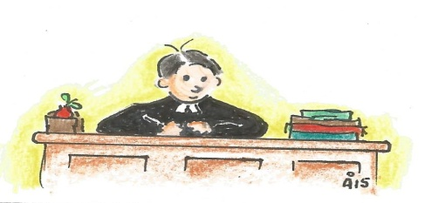  1. Droit civil français  2. Droit civil français  3. Droit civil français  4. Droit criminel britannique  5. Droit civil français  6. Droit criminel britannique  7. Droit criminel britannique  8. Droit civil français

SECTION B4 – LES MODIFICATIONS APPORTÉES AU TERRITOIRE DE LA PROVINCE DE QUÉBEC (1774)
Suggestions pour l’enseignement  Le but de cette diapositive est de permettre aux élèves d’identifier les différences géographiques en les décrivant. La diapositive doit d’abord être présentée pour une discussion en classe. Insister sur l’importance économique de la vallée fertile du fleuve Saint-Laurent. Les élèves doivent connaitre la position géographique et les noms des cinq Grands Lacs. Présenter la nouvelle région - le Labrador, qui est connu aujourd’hui pour ses richesses minérales.  Revoir avec les élèves la proximité géographique de la province de Québec et des Treize colonies américaines. Les élèves doivent savoir qu’il y avait un réel danger quant aux nouvelles idées anti-britanniques traversant la frontière sud de la province du Québec.  Autour des années 1770, les Britanniques craignaient que le climat fût mûr pour une révolte au Québec. Ils ont offert rapidement aux colons français des conditions très favorables afin de les satisfaire et de mettre à l’aide les Britanniques.  Les élèves peuvent ensuite répondre aux questions de façon indépendante. | Territoire gagné par la Province du Québec :  1. la rive nord du fleuve Saint-Laurent,  2. autour des cinq Grands Lacs et  3. la partie sud de la région du Labrador.

SECTION B5 –QUI PARLE ?
Suggestions pour l’enseignement  Les élèves (en groupes de 3) doivent lire et discuter le petit texte en B6 pendant 10 minutes. Un atlas historique doit être utilisé afin que les élèves deviennent de plus en plus familiers avec les territoires en question : les Treize colonies américaines et la Province de Québec.  Poser des questions simples telles que :  - Où étaient situées les Treize colonies ? (Le long de la côte atlantique)  - Où Québec était-il situé par rapport aux Treize colonies ? (Au nord des Treize Colonies)  - Pourquoi les colons américains étaient-ils intéressés à ce que les colons du Québec se joignent à eux dans leur lutte contre la Grande-Bretagne ? (Les colons américains avaient besoin de toute l’aide qu’ils pouvaient obtenir et le Québec était juste au nord des Treize colonies.)  - Pourquoi les colons français étaient-ils un possible allié des colons américains révolutionnaires ? (Parce que les colons français étaient contre la présence britannique dans leur Amérique du Nord.)  - Pourquoi les colons français devaient-ils être désarmés ? (Les colons français armés seraient un danger pour la sécurité britannique.)  - Les prêtres catholiques ont un rôle important à jouer, pourquoi ? (La communauté française était catholique, de sorte que les prêtres pouvaient facilement les influencer.) | 1. Le colon français (Il n’avait nul autre choix que de promettre d’être fidèle au monarque britannique)  2. Le soldat britannique (Les colons français devaient être désarmés, car ils pourraient se révolter contre les autorités britanniques)  3. Les Américains (Ils souhaitaient avoir autant d’alliés que possible dans leur lutte contre la Grande-Bretagne)  4. Le prêtre catholique (Il était très influent parmi les colons français et il pouvait facilement les persuader d’être fidèles à la monarchie britannique)  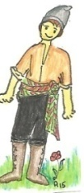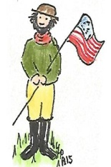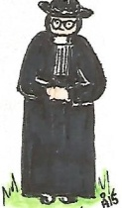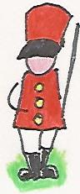

SECTION B6a – LES LOYALISTES ARRIVENT
Suggestions pour l’enseignement  Donner aux élèves du temps (environ 5 minutes) pour lire le texte de cette diapositive. Ensuite, amorcer une discussion en classe.  Exemples : Pourquoi sont-ils appelés Loyalistes ?  - Ils sont restés fidèles aux Britanniques pendant la guerre d’Indépendance américaine.  - Pourquoi les Loyalistes avaient-ils quitté leur maison pour venir vivre dans une région inconnue, la Province de Québec ?  - Ils craignaient des répercussions de la part des Américains parce qu’ils étaient restés fidèles à la monarchie britannique.  - Où sont situés les Cantons de l’Est dans la Province de Québec ?  - Dans le sud-est du Québec entre les seigneuries au sud du fleuve Saint-Laurent et la frontière des États-Unis. | 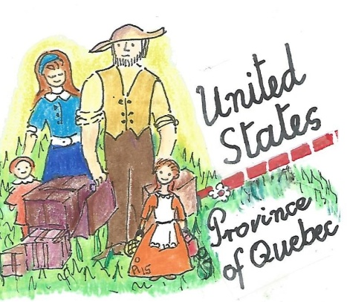  1. Les Américains voyaient les Loyalistes comme des traitres à la cause américaine pour l’indépendance face à la Grande-Bretagne.  2. Différentes façons de distribuer la terre ; une nouvelle langue, l’anglais ; de nouvelles façons de cuisiner, de danser ; de nouvelles idées politiques plus représentatives de la volonté du peuple...

SECTION B6b – OÙ S’INSTALLÈRENT LES LOYALISTES ?
Suggestions pour l’enseignement | Deux des réponses suivantes.  i. La plupart des Loyalistes ne parlaient pas français et la majorité de la population québécoise parlait français.  ii. La plupart des Loyalistes ne voulaient pas vivre sous le droit civil français, qui leur était étranger.  iii. Les Loyalistes n’aimaient pas le système de distribution des terres, les seigneuries. Ils ont préféré le système de canton qui leur a donné le droit de posséder une terre.

SECTION B6c – L’ÉTABLISSEMENT DES LOYALISTES
Suggestions pour l’enseignement  Après la présentation de cette diapositive, attirer l’attention des élèves sur les illustrations montrant les deux différents systèmes de répartition des terres - le système français, la seigneurie, divisée en censives, et le système britannique, le canton, divisé en lots.  Discuter des différences entre les deux systèmes :  1. L’emplacement de la rivière  2. La forme des fermes dans chaque système (seigneurie - rectangulaire et au canton - plus carrée)  3. La présence de la couronne et du clergé dans un canton (voir la légende de l’illustration d’un canton) et leur absence dans la seigneurie.  Demander aux élèves de s’imaginer vivre dans une seigneurie ou un canton. Ils doivent alors exprimer leur préférence et donner les raisons de leur choix.  Les élèves doivent tenter de répondre aux questions individuellement. | 1. Les censives sont rectangulaires et les lots sont essentiellement de forme carrée.  2. Toutes les censives avaient un accès à la rivière, mais pas les lots.  3. Il n’y avait pas de terres appartenant au clergé et à la couronne dans les seigneuries.

SECTION B6d – CHOISIR UN TERRAIN
Suggestions pour l’enseignement  Les élèves doivent savoir que les deux illustrations montrent le même canton. La première se réfère aux propriétaires possibles de chaque lot et l’autre se réfère uniquement à la surface des lots.  Ensuite, comparer oralement les deux illustrations. Les élèves doivent se référer à la légende afin de bien comprendre les questions.  Exemple :  * Combien de terres appartenaient à la Couronne ? (2)  * Combien de terres appartenaient au clergé ? (1)  * Combien de terres restait-il pour les nouveaux colons ? (17)  * Quels lots avaient accès à la rivière ? Quelle était l’importance de l’eau ? (lots 4, 5, 8, 9, 10, 12, 13, 14, 16, 17, 18. L’eau est vitale pour l’agriculture. C’est nécessaire d’arroser les cultures)  La question 3 exige un peu d’imagination. Donner aux élèves le temps de discuter entre eux (des groupes de trois). Une variété de réponses différentes sont possibles. Accepter toutes celles qui sont soutenues par un raisonnement solide. | 1.  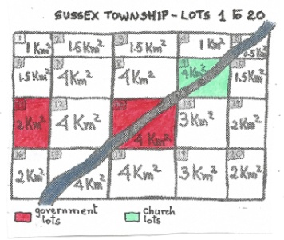  2. L’eau était facilement accessible. Elle est essentielle à l’agriculture.  3. Pour la défense parce que la terre était située à la frontière du canton. Un poste de garde pouvait alors être construit OU peut-être parce qu’un colon ne voulait pas être pris entre deux lots de la couronne. Si personne n’a montré d’intérêt pour le lot 12, la couronne pourrait le prendre. La couronne aurait alors acquis une bonne zone pour l’agriculture (lots 11 + 12 + 13 = 12 km²).  4. Oui, parce que l’eau est facilement accessible.

SECTION B6e – AIDER LES CROMPTON À CHOISIR !
Suggestions pour l’enseignement  Dire aux élèves qu’il y avait des règles dans la distribution des lots. Cela dépendait du nombre de membres de la famille impliquée.  Par exemple, dans le cas de la famille Crompton, il y avait 5 membres impliqués (le père, la mère et 3 enfants) et chacun d’entre eux avait le droit à une certaine quantité de terres. Une fois que la superficie totale allouée aux Crompton a été calculée, le père de la famille pouvait commencer à choisir un lot ou des lots qui équivalaient à la superficie totale calculée pour la famille (dans ce cas 3km²).  Laisser aux élèves, par groupes de trois, le temps pour calculer le nombre total de km² alloué à la famille Crompton, puis leur demander de choisir au moins deux options différentes. | Première option :  Lot 4 1 km²  Lot 5 0,5 km²  Lot 10 1,5 km²  TOTAL 3 km²  Seconde option:  Lot 3 1,5 km²  Lot 4 1 km²  Lot 5 0,5 km²  TOTAL 3 km²  Les deux options ci-dessus permettent aux Compton d’avoir accès à l’eau. À noter : parce que tous les lots sont adjacents les uns aux autres, ils ont tous accès à l’eau. 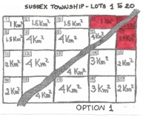 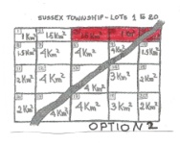 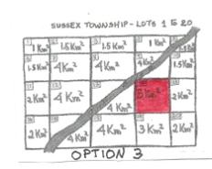  Une troisième option est également offerte.

SECTIO B6f – FAIRE UN BI, UNE CORVÉE
Suggestions pour l’enseignement  Allouer du temps aux élèves afin qu’ils imaginent les outils et les matériaux nécessaires pour la construction d’une maison simple et presque rudimentaire à la fin du 18e siècle.  Une fois l’activité terminée, les élèves peuvent vérifier leurs réponses en tirant sur les onglets. Ils devraient alors expliquer oralement, l’utilisation de chacun des outils et des matériaux mentionnés dans les onglets. | 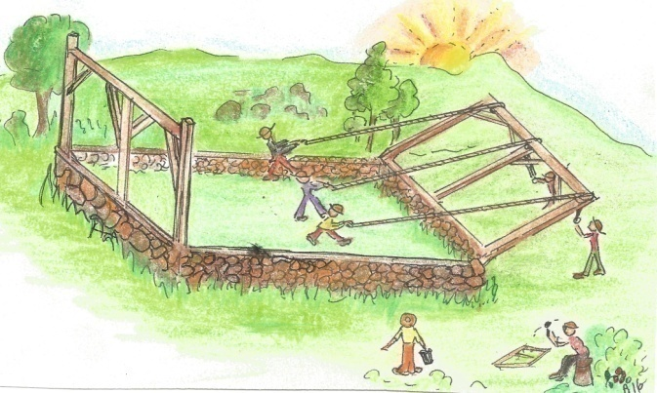

SECTION B6g – LE MENU SUR LE TERRAIN À BÂTIR
Suggestions pour l’enseignement  Les élèves devraient utiliser autant de produits que possible de chacune des sections de l’illustration. Un effort doit être fait pour présenter un menu sain selon « Le Guide alimentaire canadien ».  http://www.hc-sc.gc.ca/fn-an/food-guide-aliment/order-commander/index-fra.php  Le Guide est traduit en 12 langues. | 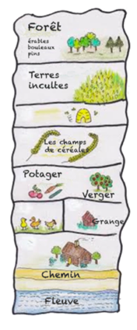  EXEMPLES POSSIBLES  Soupe: soupe au poulet ou soupe aux tomates ou soupe aux pois ou soupe aux légumes  Plat principal: poulet rôti ou poisson ou côtelettes d’agneau ou saucisses ou omelette, avec des pommes de terre bouillies ou des légumes frais  Dessert: salade de fruits ou tarte aux pommes ou tarte de fruits sauvages  Boisson : tisane, jus de pomme, cidre, eau  Extras possibles: au lieu du sucre, ils pourraient utiliser le miel des ruches ou du sirop d’érable

SECTION B7a - LES CHANGEMENTS DANS LE COMMERCE DE LA FOURRURE
1. | 2. | 3. | 4.
5. | 6. | 7. | 8.

SECTION B7b - LES CHANGEMENTS DANS LE COMMERCE DE LA FOURRURE (suite)
Un renard  Une loutre | 1. Le castor est un animal chassé pour sa fourrure.  2. Les Autochtones chassaient le castor et plus tard ils ont vendu sa fourrure aux colons.  3. Les femmes étaient responsables du tannage des fourrures.  4. Le coureur de bois troquait avec les Autochtones des ustensiles européens pour des peaux.  5. Il y avait un poste de traite des fourrures à Tadoussac.  6. Le tailleur a travaillé dur pour faire une veste de fourrure.  7. L’exploitant du magasin (un fourreur) a fait beaucoup d’argent en vendant des produits de la fourrure.  8. Le monsieur porte le produit final de la traite des fourrures, un chapeau de castor.

SECTION B7c - LA VENTE DE FOURRURE EN 1841
Suggestions pour l’enseignement  Il est important d’expliquer la différence entre les voyageurs et les coureurs de bois. Les voyageurs étaient embauchés pour transporter des fourrures et des marchandises à travers la province, avant et après la conquête. Les coureurs de bois étaient uniquement actifs durant le régime français. Ils ont voyagé de longues distances pour échanger des marchandises européennes contre les peaux des Autochtones.  Puisque l’illustration se réfère à un échange en 1841, les hommes européens portant des chapeaux de fourrure doivent être des voyageurs. | 1. Les voyageurs transportent des fourrures à travers la province.  2. Les femmes autochtones étaient responsables du tannage des fourrures.  3. Les hommes autochtones chassaient les animaux à fourrure (le castor, la loutre, le renard, le vison, etc.).  4. Les militaires du fort achètent les peaux des Autochtones. Dans cette illustration, les femmes autochtones étaient également présentes.  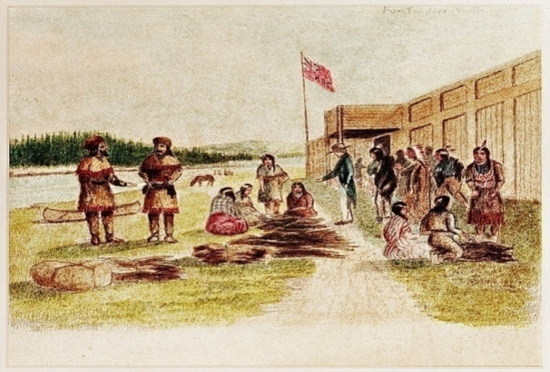  Traite des fourrures en 1841 Domaine public

SECTION B8a – LES CHANGEMENTS DANS LE COMMERCE DU BOIS
1. Les navires de la première moitié du XIXe siècle étaient faits de bois. Dans la guerre contre les Français, la Grande-Bretagne avait besoin d’un approvisionnement continu en bois pour sa construction navale. Les forêts du Québec ont été la source d’un tel approvisionnement en bois.

2. Le bois était également nécessaire pour la construction de maisons.

3. Un bucheron est une personne qui abat des arbres.
Un draveur est une personne qui transporte les bois en les faisant flotter sur les rivières jusqu’aux moulins.

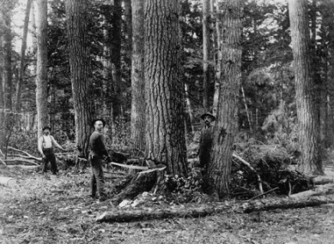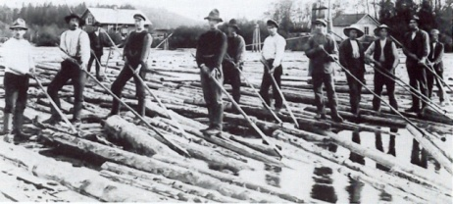
Bucherons Draveurs

SECTION B8b - LES CHANGEMENTS DANS LE COMMERCE DU BOIS
Suggestions pour l’enseignement  Rappelez aux élèves les règles de base de l’écriture d’une carte postale:  1. Centrer l’adresse complète de votre destinataire à droite de la carte postale.  2. Placez le timbre sur le coin supérieur droit.  3. Saluer le destinataire (par exemple: Salut, Cher ou Cher ami, etc.)  4. Écrire un court récit sur la façon dont un arbre qui a poussé dans une forêt à des mille d’un port se trouve dans un navire en chemin pour l’Europe.  5. Envisager une fin appropriée.  Les réponses de cette activité peuvent varier, mais elles doivent inclure le travail dangereux des bucherons et des draveurs. | Un exemple :  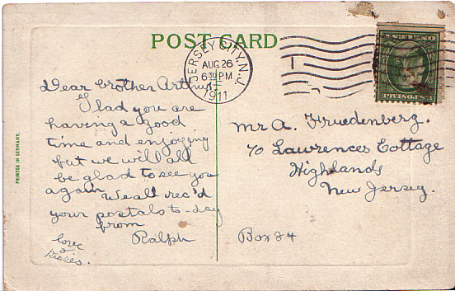  Creative Commons - Partage dans les Mêmes Conditions 3.0 non transposé

SECTION B 9a & 9b – DE L’ENTREPRISE FAMILIALE À L’INDUSTRIALISATION
Suggestions pour l’enseignement

Permettre aux élèves, en groupes de trois, de lire et de discuter des différences entre avant et après l’industrialisation. Les élèves doivent alors écrire en 9 b, dans la première colonne, le sujet de la différence avant de compléter le tableau. Le premier sujet est donné, à titre d’exemple.
Un exemple: DIFFÉRENCES

LA DIFFÉRENCE ENTRE... | ENTREPRISE FAMILIALE | INDUSTRIALISATION
- le lieu de travail | À la maison | À l’usine
- les collègues de travail | Sa propre famille, épouse, fils et filles. | Des gens qu’il ne connaissait pas nécessairement.
- une partie du produit final fabriqué par le travailleur | Il a fait toute la chaussure. | Il ne fait qu’une partie de la chaussure (la semelle ou les lacets ou il coupe seulement le modèle de chaussures en cuir)
- la vente du produit final | Lui ou sa femme vendait les chaussures au magasin de chaussures. | L’usine pouvait avoir un service responsable de la vente des chaussures ou des chaussures pouvaient être vendues à plusieurs magasins de chaussures.

SECTION B9c – DE L’ENTREPRISE FAMILIALE À L’INDUSTRIALISATION (suite)
Suggestions pour l’enseignement | 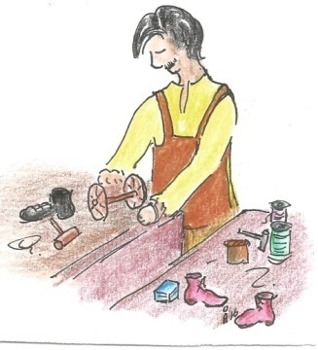  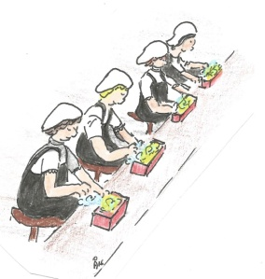  ENTREPRISE FAMILIALE  1, 2, 3, 8, 9  INDUSTRIALISATION  5, 6, 7, 10

SECTION B10a – UNE RÉVOLUTION DANS LES TRANSPORTS
Suggestions pour l’enseignement  Avant de présenter la diapositive et de la compléter, permettre aux élèves de comparer les deux moyens de transport présentés, notamment :  - les animaux possibles utilisés  (A : un âne ou un cheval ; B seulement un cheval)  - L’utilisation et la vitesse de chacun  (Si un âne est utilisé en A, la vitesse sera beaucoup plus lente)  Faire remarquer aux élèves l’utilisation de charrettes pour le transport postal (non seulement des lettres, mais aussi des documents gouvernementaux ou bancaires ou de l’argent).  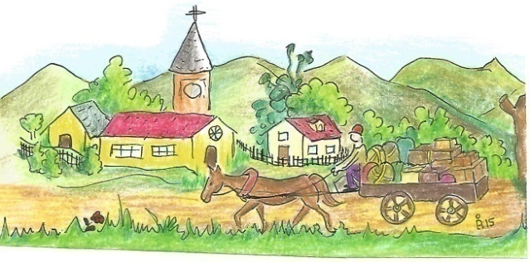 | 1.  A : une charrette  B : une diligence  2.  A : utilisée pour les produits agricoles, mais elle pourrait également transporter des personnes.  B : utilisée pour transporter des personnes, des bagages et  du courrier  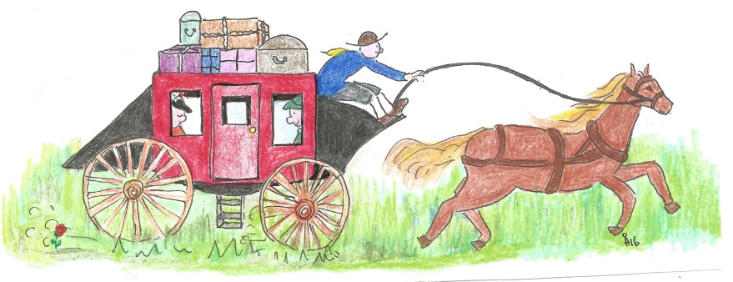

SECTION B10b – UNE RÉVOLUTION DANS LES TRANSPORTS (suite)
Suggestions pour l’enseignement  Les élèves doivent observer individuellement l’illustration et penser à des incidents ou des inconforts possibles lors d’un voyage en diligence. Cette activité permet d’ouvrir la porte à l'imagination.  Pour exploiter davantage leur créativité, coller une affiche vierge sur le mur. Diviser l’affiche en deux parties, l’une pour les incidents et l’autre pour les inconforts. Les élèves doivent écrire leurs propres phrases sur les affiches pour ensuite participer à une discussion en classe.  Une deuxième affiche pour les responsabilités du gestionnaire pourrait aussi être envisagée.  Encourager les élèves à ajouter des éléments visuels s’ils le souhaitent. | 1.i  Des exemples d’inconforts :  * Les routes cahoteuses font mal au dos des passagers  * Selon la saison, ça pourrait être soit très chaud ou très humide à l’intérieur de la diligence  * Les voyages ont tendance à être trop longs  1. ii. Exemples d’incidents :  * Une roue pourrait se détacher et faire incliner la diligence ou même la faire tomber sur le côté.  * Le cheval pourrait faire une chute en raison de l’état de la route  * Un passager pourrait manquer l’une des marches très étroites et rebondissantes de la diligence et se faire une entorse à la cheville  * Une attaque par des maraudeurs était possible  2. i. Pour établir un horaire avec les heures de repos appropriées pour les cochers et les chevaux.  ii. Pour vérifier que les chevaux avaient des repas équilibrés.  iii. Pour surveiller adéquatement l’entretien de la diligence  (le fonctionnement de tous les mécanismes, la propreté, des sièges confortables, etc.).

SECTION B10c – UN VOYAGE DE QUÉBEC À MONTRÉAL
Suggestions pour l’enseignement  Expliquer comment les 24 heures de la journée sont divisées en deux périodes :  MATIN entre minuit (0 h) et midi (12 h).  APRÈS-MIDI entre midi (12 h) et minuit (0 h) | DURÉE DU VOYAGE  DE À DURÉE (heures)  Québec Trois-Rivières 5 h à 19 h = 14 heures  Période de repos à Trois-Rivières 19 h à 5 h = 10 heures  Trois- Rivières Montréal 5 h à 18 h = 13 heures  Durée du voyage de Québec à Montréal 14 h + 10 h + 13 h = 37 heures

SECTION B10d – UN VOYAGE DE QUÉBEC À MONTRÉAL (suite)
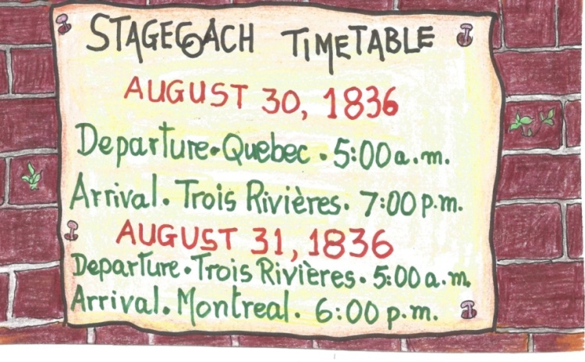  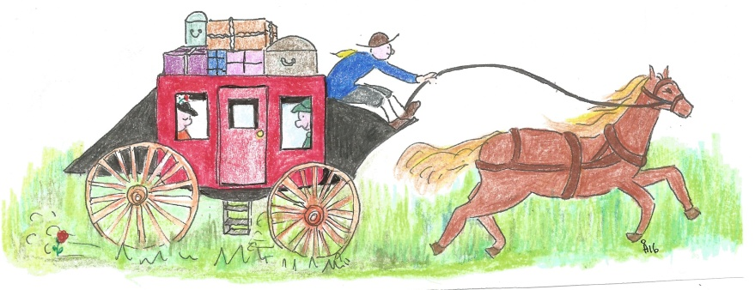 | 1. Ce voyage a eu lieu au 19e siècle.  2. C’était l’été.  3. Ce voyage a été fait il y a 180 ans.  4. Aujourd’hui, il faut environ 2 ½ à 3 heures de Montréal à Québec en train ou en voiture.  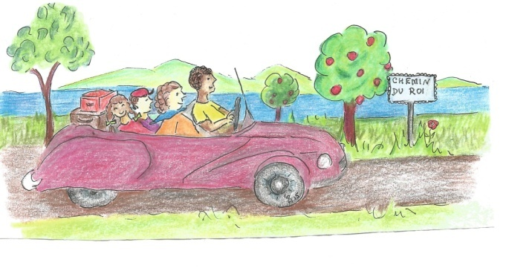

SECTION B10e, 10f, 10g – LE CANAL LACHINE
Suggestions pour l’enseignement  Allouer aux élèves ± 15 minutes pour qu’ils puissent lire les deux textes. Il y a certains mots qui ne sont probablement pas connus d’eux : portage et appel d’offres.  Portage est l’action de transporter par terre une embarcation pour éviter un obstacle sur un cours d’eau ou pour rejoindre un autre cours d’eau. Dans le cas du canal de Lachine, les rapides rendaient la navigation si dangereuse qu’il fallait faire du portage.  Un appel d’offres est une procédure qui permet à un commanditaire de faire le choix de l’entreprise la plus à même pour exécuter certains travaux.  Amener les élèves à réaliser que la photo n° 3 est sans rapport avec la question, elle a été prise en 1920, bien après que Redpath a construit le canal  Le canal Lachine a subi une série d’améliorations et a continué à fonctionner jusqu’à environ 1950. Il a ensuite été remplacé par la Voie maritime du Saint-Laurent. | LA PROPOSITION POUR LE PROJET DU CANAL LACHINE  TITRE DU PROJET Canal Lachine  DATE DU DÉBUT DU PROJET JUILLET 1821  DATE DE FIN DU PROJET 1825  NOM DU CHEF DU PROJET John Redpath  NUMÉRO À CONTACTER n’importe quel numéro  DESCRIPTION DU PROJET – Le canal aura une longueur de 14,5 km du Vieux-Montréal aux écluses de Lachine (avec une largeur de ± 12 à 13 mètres).  AVANTAGES POUR LA COMMUNAUTÉ  1. Les navires ne seront plus obligés de faire face aux rapides. La navigation sera plus sure.  2. Les portages seront éliminés.  3. Les naufrages diminueront considérablement.  4. Voyager sera beaucoup plus confortable.  5. Ça va attirer de nombreuses industries (spécialement celles pour le bois, l’acier, le bois, les vêtements et le cuir)  6. Ça fera de Montréal un centre de commerce prospère.  7. Ça ouvrira plusieurs nouvelles possibilités d’emploi.  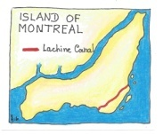  Signature (Chef du projet) John Redpath  AJOUTER DES PHOTOS PERTINENTES À LA PROPOSITION

SECTION B10h – UNE RÉVOLUTION DANS LES TRANSPORTS (suite)
Suggestions pour l’enseignement
Permettre aux élèves de consulter des atlas, de sorte qu’ils puissent situer tous les endroits géographiques mentionnés dans cette diapositive. Souligner la situation stratégique de Montréal. Le fleuve Saint-Laurent relie Montréal aux Grands Lacs à l’est et l’océan Atlantique à l’ouest. La construction de la ligne de chemin de fer de Montréal à Portland, un port libre de glace sur la côte atlantique des États-Unis, augmente les affaires pour les deux marchés américain et européen.

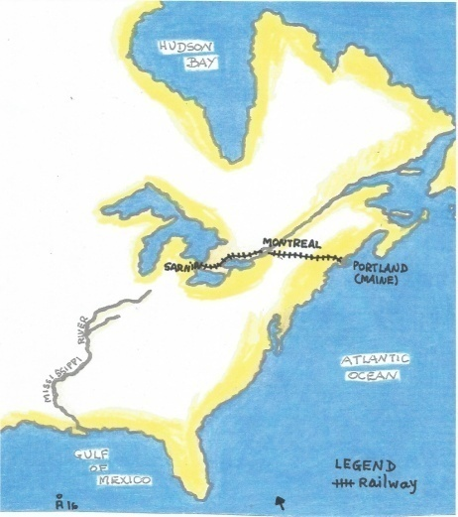
1. Énergie thermique (à vapeur)
2. Énergie éolienne (vent)
3. Énergie thermique (à vapeur)

Montréal a été en mesure de vendre la production de ses industries à l’Ouest (Prairies) ainsi qu’aux États-Unis. Il est vite devenu l’un des centres commerciaux les plus prospères en Amérique du Nord.

